[Sistemas Informáticos](https://auladecroly.com/course/view.php?id=231)

UD6. Actividad 6

Diagnóstico de conectividad y comandos de red Pavel Miron

Contenido

1. Configura ambas MVs en modo bridge. 3

2. Desactiva el firewall temporalmente en las tres máquinas. 3

3. Visualiza las direcciones IP usando ipconfig (Windows) y ifconfig (Linux). 3

4. Realiza las siguientes pruebas de conectividad en ambos modos de red: 3

5. Elige 2 comandos adicionales de red entre: route, netsh, arp, net, ip route show. 3

6. Para cada uno de ellos: 3

7. A continuación, cambia la configuración a red interna y repite las mismas pruebas. 3

8. Documenta todos los resultados en un informe breve. 3

1. Configura ambas MVs en modo bridge.

Así en VMware se puede cambiar la tipo de red de cada maquina como se puede ver esta en tipo puente o “Bridged”.

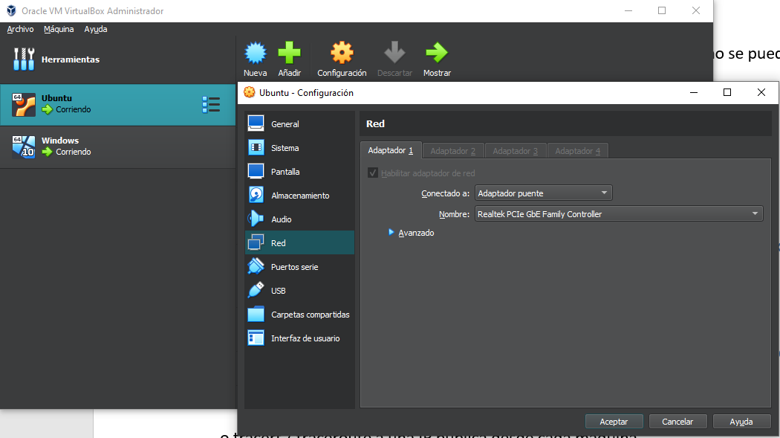

1. Desactiva el firewall temporalmente en las tres máquinas.

Linux

Windows

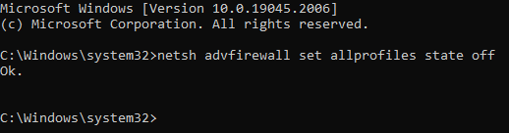

1. Visualiza las direcciones IP usando ipconfig (Windows) y ifconfig (Linux).

Linux

Windows

1. Realiza las siguientes pruebas de conectividad en ambos modos de red:

o ping entre los tres equipos (máquina física y las dos VMs)

o tracert / traceroute a una IP pública desde cada máquina

o nslookup para comprobar resolución de nombres (solo en modo bridge)

o netstat para observar conexiones activas y puertos abiertos

1. Elige 2 comandos adicionales de red entre: route, netsh, arp, net, ip route show.
2. Para cada uno de ellos:

o Explica su función.

o Da un ejemplo de uso real.

o Presenta un caso ficticio donde sea útil.

1. A continuación, cambia la configuración a red interna y repite las mismas pruebas.
2. Documenta todos los resultados en un informe breve.